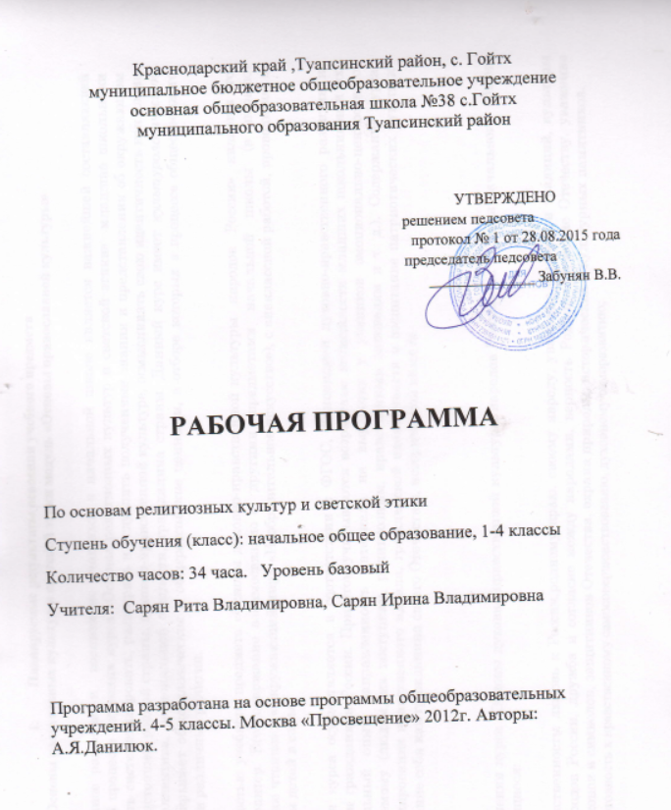

- Планируемые результаты освоения учебного предмета

«Основы религиозных культур и светской этики модуль «Основы православной культуры»
Духовно-нравственное развитие и воспитание учащихся в начальной школе является важнейшей составляющей многих предметов. В процессе изучения курса «Основы религиозных культур и светской этики» младшие школьники получают возможность систематизировать, расширять и углублять полученные знания и представления об окружающем мире, о прошлом и настоящем родной страны, духовно-нравственной культуре, осмысливать свою идентичность как члена семьи, школьного коллектива, региональной общности, гражданина страны. Данный курс имеет культурологическую направленность, раскрывает общечеловеческие и общероссийские ценности, в отборе которых в процессе общественного развития участвовали различные религии.
Основной особенностью учебного предмета «Основы духовно-нравственной культуры народов России» является его интегративный характер. Его содержание взаимосвязано с другими предметами начальной школы (в первую очередь,«Литературное чтение» и «Окружающий мир», «Изобразительное искусство»), с внеклассной работой, проводимой в школе, с воспитанием детей в семье.
Отбор содержания курса осуществляется в соответствии с ФГОС, Концепцией духовно-нравственного развития и воспитания личности гражданина России. При этом учитываются возрастные возможности младших школьников и их собственный социальный опыт, направленность материала на выработку у учеников эмоционально-ценностного отношения к изучаемому (людям, их поступкам, религиозным, нравственным заповедям и т. д.). Содержание курса направлено на формирование нравственного идеала, гражданской идентичности и воспитание патриотических чувств к своей Родине (осознание себя как гражданина своего Отечества), исторической памяти.

В результате изучения курса «Основы духовно-нравственной культуры народов России» на ступени начального общего образования обучающиеся:
патриотизм и гражданственность: любовь к России,родному краю, своему народу, уважение обычаев и традиций, культуры своего и других народов России, дружба и согласие между народами, верность Родине, служение Отечеству, уважение государственных законов и символов, защитников Отечества, охрана природы, исторических и культурных памятников.
- Сформируют готовность к нравственному самосовершенствованию, духовному саморазвитию;
- Познакомятся с основными нормами светской и религиозной морали, понимание их значения в выстраивании конструктивных отношений в семье и обществе;
- осознают значения нравственности, веры и религии в жизни человека и общества;
- Сформируют первоначальные представления о светской этике, о традиционных религиях, их роли в культуре, истории и современности России;
- Сформируют первоначальные представления об исторической роли традиционных религий в становлении российской государственности;
- создадут внутреннюю установку личности поступать согласно своей совести; нравственности, основанной на свободе совести и вероисповедания, духовных традициях народов России;
- осознают ценность человеческой жизни.
Выпускник научится:
- находить на карте национально-территориальные образования Российской Федерации;
- определять влияние природных условий на жизнь и быт людей;
- описывать памятники истории и культуры народов России на основе иллюстраций учебника;
- рассказывать (на основе учебника и дополнительных источников информации) о традиционных религиях, обычаях и традициях народов России;
- готовить небольшие сообщения о национальных праздниках, народных промыслах народов России, защитниках Отечества, национальных героях;
- характеризовать духовно-нравственные черты народов России, основываясь на традиционных религиях, фольклоре и других источниках;
- различать хорошие и плохие поступки людей, оценивать их с общепринятых нравственных позиций;
- рассказывать о составе семьи, своих обязанностей в семье, оценивать характер семейных взаимоотношений;
- оценивать, приводя примеры, своё поведение в семье, школе и вне их;
- использовать полученные в курсе «Окружающий мир» знания о правах и обязанностях граждан России, государственной символике, государственных институтах и др. для формирования представлений о России, как общем доме для народов её населяющих;
- объяснять значение понятий «малая родина», «Родина»,«россиянин»;
- приводить примеры беззаветного служения Родине – России.

Личностные результаты

Обучающийся получит возможность для формирования следующих личностных УУД:
– оценивать жизненные ситуации и поступки людей с точки зрения общепринятых норм и ценностей, отделять поступки человека от него самого;
– объяснять и обосновывать с точки зрения общепринятых норм и ценностей, какие поступки считаются хорошими и плохими;
– самостоятельно определять и формулировать самые простые, общие для всех людей правила поведения (основы общечеловеческих нравственных ценностей);
– опираясь на эти правила, делать выбор своих поступков в предложенных ситуациях;
– чувствовать ответственность за свой выбор; понимать, что человек всегда несёт ответственность за свои поступки;
– средством достижения этих результатов служит учебный материал и задания учебников, направленные на реализацию 1-й и 2-й линий развития школьников.

Метапредметные результаты
РЕГУЛЯТИВНЫЕ УУД
– самостоятельно формулировать цели урока после предварительного обсуждения;
– совместно с учителем обнаруживать и формулировать учебную задачу (проблему);
– совместно с учителем составлять план решения проблемы;
– работая по плану, сверять свои действия с целью и при необходимости исправлять ошибки с помощью учителя;
– в диалоге с учителем вырабатывать критерии оценки и оценивать свою работу и работу других учащихся.
Средства формирования регулятивных УУД – это технология проблемного диалога на этапе изучения нового материала и технология оценивания образовательных достижений (учебных успехов).
ПОЗНАВАТЕЛЬНЫЕ УУД
ориентироваться в своей системе знаний: самостоятельно предполагать, какая информация понадобится для решения учебной задачи в один шаг;
– отбирать необходимые для решения учебной задачи источники информации среди предложенных учителем словарей, энциклопедий,
справочников и других материалов;
– добывать новые знания: извлекать информацию, представленную в разных формах (текст, таблица, схема, рисунок и др.);
– читать вслух и про себя тексты учебников и при этом вести «диалог с автором»
(прогнозировать будущее чтение; ставить вопросы к тексту и искать ответы; проверять себя); отделять новое от известного; выделять главное; составлять план;
– перерабатывать полученную информацию: сравнивать и группировать факты и явления; определять причины явлений и событий;
– перерабатывать полученную информацию: делать выводы на основе обобщения знаний;
– преобразовывать информацию из одной формы в другую: составлять простой план учебно-научного текста;
– преобразовывать информацию из одной формы в другую: представлять информацию в виде текста, таблицы, схемы.
Средства формирования познавательных УУД – это учебный материал и задания учебников, направленные на реализацию 1-й линии развития, а также технология продуктивного чтения.
КОММУНИКАТИВНЫЕ УУД
– доносить свою позицию до других людей: оформлять свои мысли в устной и письменной речи с учётом своих учебных и жизненных речевых ситуаций;
– доносить свою позицию до других людей: высказывать свою точку зрения и обосновывать её, приводя аргументы;
– слушать других людей, рассматривать их точки зрения, относиться к ним с уважением, быть готовым изменить свою точку зрения;
– договариваться с людьми: сотрудничать в совместном решении задачи, выполняя разные роли в группе.
Средства формирования коммуникативных УУД – это технология проблемного диалога (побуждающий и подводящий диалог), работа в малых группах.

Предметные результаты
ОБЩИЕ ПРЕДМЕТНЫЕ РЕЗУЛЬТАТЫ ОСВОЕНИЯ ПРОГРАММЫ
К 1-й линии развития относятся следующие из них:
– определять и объяснять своё отношение к общественным нормам и ценностям
(нравственным, гражданским, патриотическим, общечеловеческим);
– излагать своё мнение по поводу значения светской и религиозной культуры в жизни отдельных людей и общества;
– знать основные понятия религиозной культуры, ее особенности и традиции, историю их возникновения в мире и в России;
– устанавливать взаимосвязи между определённой светской или религиозной культурой и поведением людей, мыслящих в её традициях;
– проявлять уважение к любой вере или к отсутствию её (за исключением тоталитарных сект, направленных на разрушение и подавление личности);
– осознавать сходство некоторых важных духовно-нравственных оснований разных религий при их существенных отличиях.
Ко 2-й линии развития относятся следующие знания и умения:
– строить толерантные отношения с представителями разных мировоззрений и культурных традиций;
– делать свой выбор в учебных моделях общественно значимых жизненных ситуаций и отвечать за него;
– договариваться с людьми, предотвращая или преодолевая конфликты в учебных моделях жизненных ситуаций;
– осознавать разницу между «внутренней искренней верой» и «внешним обрядоверием»;
– на самом простом уровне различать традиционные религии и тоталитарные секты.
Диагностика успешности достижения этих результатов осуществляется прежде всего в ходе проектной работы учащихся. Основной способ диагностики – рефлексивная самооценка каждого ребёнка (по знаниям и умениям каждой из линий развития) и коллективная оценка детьми друг друга под руководством учителя. Дополнительный способ диагностики – экспертная оценка учителем в результате наблюдения за деятельностью учащихся при осуществлении проектов и представлении их классу.
ПРЕДМЕТНЫЕ РЕЗУЛЬТАТЫ ОСВОЕНИЯ ОСНОВНЫХ СОДЕРЖАТЕЛЬНЫХ ЛИНИЙ ПРОГРАММЫ
В результате изучения Основ религиозных культур и светской этики ученик должен:
знать/понимать:
основные понятия религиозных культур;
историю возникновения религиозных культур;
историю развития различных религиозных культур в истории России;
особенности и традиции религий;
описание основных содержательных составляющих священных книг, сооружений, праздников и святынь;
уметь:
описывать различные явления религиозных традиций и культур;
устанавливать взаимосвязь между религиозной культурой и поведением людей;
излагать свое мнение по поводу значения религиозной культуры (культур) в жизни людей и общества;
соотносить нравственные формы поведения с нормами религиозной культуры;
строить толерантное отношение с представителями разных мировоззрений и культурных традиций;
осуществлять поиск необходимой информации для выполнения заданий;
участвовать в диспутах: слушать собеседника иизлагать свое мнение;
готовить сообщения по выбранным темам

- Содержание курса «Основы религиозных культур и светской этики». Модуль «Основы православной культуры».

Учебный курс «Основы религиозных культур и светской этики» представляет собой единый комплекс структурно и содержательно связанных друг с другом шести учебных модулей: «Основы православной культуры», «Основы исламской культуры», «Основы буддийской культуры», «Основы иудейской культуры», «Основы мировых религиозных культур», «Основы светской этики».
Каждый учебный модуль, являясь частью курса, имеет логическую завершённость по отношению к установленным целям и результатам обучения и воспитания и включает в себя такой объём материала по предмету, который позволяет использовать его как самостоятельный учебный компонент.
Содержание каждого из шести модулей учебного курса организовано в рамках четырёх основных тематических разделов (уроков). Два из них (уроки 1 и 30) являются общими для всех учебных модулей. Содержательные акценты первого тематического раздела — духовные ценности и нравственные идеалы в жизни человека и общества. Четвёртый тематический раздел представляет духовные традиции многонационального народа России. Второй и третий тематические разделы (уроки 2—29), дифференцируют содержание учебного курса применительно к каждому из учебных модулей.

Введение. Духовные ценности и нравственные идеалы в жизни человека и общества 1 ч.
Россия – наша Родина
Основы православной культуры, часть 1. 16ч
Культура и религия. Человек и Бог в православии. Православная молитва. Библия и Евангелие. Проповедь Христа. Христос и Его Крест.
Пасха. Православное учение о человеке. Совесть и раскаяние. Заповеди. Милосердие и сострадание. Золотое правило этики. Храм.
Икона. Творческие работы учащихся. Подведение итогов.
Основы православной культуры, часть 2. 12ч
Как христианство пришло на Русь.
Подвиг. Заповеди блаженств. Зачем творить добро? Чудо в жизни христианина. Православие о Божием суде. Таинство Причастия. Монастырь. Отношения христианина к природе. Христианская семья. Защита Отечества.
Духовные традиции многонационального народа России. 5ч
Любовь и уважение к Отечеству. Творческие работы учащихся. Творческие работы учащихся. Итоговая презентация творческих проектов учащихся. Итоговая презентация творческих проектов учащихся.

III. ТЕМАТИЧЕСКОЕ ПЛАНИРОВАНИЕ С ОПРЕДЕЛЕНИЕМ ОСНОВНЫХ ВИДОВ УЧЕБНОЙ ДЕЯТЕЛЬНОСТИ ОБУЧАЮЩИХСЯ

4 класс
Раздел | Кол-во часов | Темы | Кол-во часов | Основные виды деятельности обучающихся
Введение. Духовные ценности и нравственные идеалы в жизни человека и общества | 1 | Россия – наша Родина | 1 | Знакомятся с новым предметом, осваивают основополагающие понятия курса.  Знакомятся с историей возникновения и распространения христианства и православия.
Основы православной культуры, часть 1. | 16 | Культура и религия | 1
 |  | Человек и Бог в православии | 1 | Изучают основы духовной традиции православия, основные понятия православной культуры.  Учатся устанавливать взаимосвязь между религиозной культурой и повседневным поведением людей.  Знакомятся с описанием содержания священных книг.  Знакомятся с историей, описанием и архитектурно-художественными особенностями священных сооружений.
 |  | Православная молитва | 1
 |  | Библия и Евангелие | 1
 |  | Проповедь Христа | 1
 |  | Христос и Его Крест | 1
 |  | Пасха | 1
 |  | Православное учение о человеке | 1
 |  | Совесть и раскаяние | 1
 |  | Заповеди | 1 | Знакомятся с историей и традициями основных религиозных праздников.  Знакомятся с местом и ролью православной культуры в истории России.  Учатся анализировать жизненные ситуации, нравственные проблемы и сопоставлять их с нормами религиозной культуры.  Учатся толерантному отношению к представителям разных религиозных и культурных традиций.  Учатся проводить параллели между различными религиозными культурами.
 |  | Милосердие и сострадание | 1
 |  | Золотое правило этики | 1
 |  | Храм | 1
 |  | Икона | 1
 |  | Творческие работы учащихся | 1
 |  | Подведение итогов | 1
Основы православной культуры, часть 2. | 12 | Как христианство пришло на Русь | 1 | Учатся эмоциональному отклику на произведения искусства, оценке произведений искусства.
 |  | Подвиг | 1
 |  | Заповеди блаженств | 1 | Совершенствуют умения в области коммуникации.
 |  | Зачем творить добро? | 1 | Совершенствуют умения в области чтения и понимания прочитанного, ответов на вопросы разных типов, построения связного высказывания.
 |  | Чудо в жизни христианина | 1
 |  | Православие о Божием суде | 1
 |  | Таинство Причастия | 1
 |  | Монастырь | 1
 |  | Отношения христианина к природе | 1
 |  | Христианская семья | 1 | Совершенствуют умения в области работы с источниками информации.  Совершенствуют лексический запас, культуру речи.  Формируют личностную и гражданскую позицию по отношению к различным явлениям действительности.  Формируют общекультурную эрудицию.  Развивают представления о многообразии национальных и религиозных культур и их общих ценностных основах.
 |  | Защита Отечества | 1
 |  | Христианин в труде | 1
Духовные традиции многонационального народа России. | 5 | Любовь и уважение к Отечеству | 1
 |  | Творческие работы учащихся | 1 | Развивают представления о нравственных и духовных ценностях.  Развивают представления о морали и нравственности.  Развивают ценностное отношение к памятникам истории и культуры
 |  | Творческие работы учащихся | 1
 |  | Итоговая презентация творческих проектов учащихся | 1
 |  | Итоговая презентация творческих проектов учащихся | 1

СОГЛАСОВАНО СОГЛАСОВАНО
Протокол заседания МС №1 Замдиректора по УВР
от 27.08.15г. ________Л.А.Биджосян
Руководитель МС 27.08.2015г.
_______А.Ш.Туйлян

